Министерство образования Республики Беларусь   
Учреждение образования «Белорусский государственный университет   
информатики и радиоэлектроники»   
  
Институт повышения квалификации и переподготовки   
руководящих работников и специалистов   
по информационным технологиям и радиоэлектронике   
  
Кафедра «Микропроцессорные системы и сети»

**К защите допустить**   
Заведующий кафедрой   
  
______________ *В.А. Полубок*  
«___»_____________ 2016 г.

**ПОЯСНИТЕЛЬНАЯ ЗАПИСКА**

**К ДИПЛОМНОЙ РАБОТЕ  
НА ТЕМУ:   
  
Разработка информационно-обучающего портала**

Слушатель С.А. Листопадов   
 (дата, подпись)   
  
Руководитель В.В. Маклюк   
 (дата, подпись)   
Консультанты:  
по ЕСПД и ЕСКД

(дата, подпись)

по специальности___­­­­­­­­­­­­­­­­­­­_____________   
 (дата, подпись)   
  
Рецензент   
 (дата, подпись)

МИНСК 2016

**Содержание**

|  |  |
| --- | --- |
| Введение……………………………………………………………………….. | 5 |
| 1 Разработка технической концепции |  |
| 1.1 Определение целей и задач сайта……………………………..…….…. | 6 |
| 1.2 Анализ целевой аудитории……………………….………………...…... | 7 |
| 1.3 Анализ сайтов конкурентов………………….…………………...…….. | 8 |
| 1.4 Брифинг…………….……………………………………..………..……. | 15 |
| 2 Разработка сайта |  |
| 2.1 Эргономика сайта (юзабилити)………………………………..……….. | 21 |
| 2.2 Выбор технологии проекта………………………………..….………… | 22 |
| 2.3 Проектирование макета сайта .………………...…………….…………  2.4 Разработка структуры базы данных……………...………….…….……  2.5 Проектирование страниц сайта……………………………..………….. | 23  23 |
| 2.5.1 Принцип работы базисных классов …………………….….….....  2.5.2 Разработка страницы сайта «Главная» ………………………......  2.5.3 Разработка страницы сайта «Новости»……….…………….……  2.5.4 Разработка страницы «Новостная статья»………….……………  2.5.5 Разработка страницы «Каталога учебного материала»…..…..…  2.5.6 Разработка персональной страницы учебного материала…..… | 26  12  12  45  55  55 |
| 3 Продвижение сайта |  |
| 3.1 SEO продвижение……………………………….……………………… | 28 |
| 3.2 Разработка перспективных модулей………………………………….. | 28 |
| 4 Тестирование сайта……………………………………………………….. | 39 |
| Заключение………………………………………………………………….. | 40 |
| Список использованных источников………….…………...…………….... | 41 |
| Приложение АЛистинг кода …………………….……………………...... | 42 |
|  |  |
|  |  |
|  |  |
|  |  |

**Введение**

Набирающая темп информатизация общества предполагает интеллектуализацию профессиональной деятельности каждого человека. Одним из основных следствий информатизации общества является виртуализация коммуникаций. Виртуальная коммуникация является очередным этапом развития традиционного взаимодействия в эпоху Интернета и отличается прежде всего использованием опосредованных форм человеческого общения, расширением источников и способов получения и продуцирования информации, изменением роли образования в обществе.

Образование должно расширять поле выбора для каждого человека, получающего образование, и стимулировать преподавателей повышать эффективность применения технологий и методик, за счет использования в образовательном процессе электронных информационных образовательных ресурсов и тех методов обучения, которые формируют практические навыки анализа информации, самообучения, стимулируют самостоятельную работу; Задача обеспечения социальной мобильности граждан требует модернизации системы доступа к релевантной, актуальной информации по всем отраслям знания.

Все эти вопросы так или иначе сводятся к проблемам размещения информации и сервисов в сетевых средах, навигации в сети, обеспечения доступа к ресурсам и взаимодействия пользователей.

Цель дипломной работы – разработать сайт для дистанционного обучения.

Процесс разработки проекта, будет состоять из нескольких этапов:

– анализ целевой аудитории;

– анализ сайтов конкурентов;

– разработка концепции сайта, информационное проектирование;

– разработка графического дизайна;

– разработка программной части сайта;

– тестирование сайта.

**1 Разработка технической концепции**

* 1. **Определение целей и задач сайта**

Основные цели сайта:

1. Предоставление пользователям удобной площадки для обучения.
2. Предоставление преподавателям и организациям удобной площадки для размещения образовательного материала.

Проект не берёт на себя задачу сертифицирования специалистов и оставляет все вопросы по сертификации на лицо, размещающаее курс.

* 1. **Анализ целевой аудитории**

Данный ресурс предназначен для следующих категорий пользователей:

1. Выпускники ВУЗов, желающие получить следующее высшее образование.
2. Люди, владеющими навыками, но желающее их стимулировать и развивать.
3. Люди, желающие получить навыки в конкретной области.
4. Руководящие работники предприятий, которые хотят обучить/повысить квалификацию своих сотрудников.
5. Сотрудники предприятий, желающие получить новую специальность/повысить квалификацию.
6. Школьники, определяющиеся с выбором будущей профессией.
7. Родители школьников, которые хотят помочь детям с определением будущей профессией.
8. Пожилые люди, желающие овладеть навыками использования ПК.
9. Пользователи, случайно попавшие на сайт.
   1. **Анализ сайтов конкурентов**

Для правильного планирования проекта был проведён анализ сайтов-конкурентов. Для анализа были выбраны наиболее крупные, успешные и популярные проекты дистанционного обучения.

Анализ проводился по следующим критериям:

-дизайн и юзабилити (оформление сайта и удобство использования);

-технический анализ сайта(анализ кода, скорость работы и наличие ошибок);

- актуальность информации и авторитет источника;

1. ИНТУИТ (<http://www.intuit.ru/>)

### 

### Рисунок 1 – главная страница сайта <http://www.intuit.ru/>

Негосударственное образовательное частное учреждение «Национальный Открытый Университет «ИНТУИТ» - это образовательный проект, главными целями которого являются свободное распространение знаний во Всемирной Сети и предоставление услуг дистанционного обучения.

На сайте проекта представлены в открытом и бесплатном доступе несколько сотен учебных курсов по тематикам компьютерных наук, информационных технологий, математике, физике, экономике, менеджменту и другим областям знаний.

На сайте имеются книжные серии, объединяющие сканированные версии книг и электронные учебники.

Книжные серии «ИНТУИТ: Основы информационных технологий», «Основы информатики и математики» (совместно с [МГУ им. М.В. Ломоносова](http://www.msu.ru/)), «Основы экономики и менеджмента» (совместно с [ВШБИ НИУ ВШЭ](http://www.hsbi.ru/)).  
«ИНТУИТ» организует съемку видеокурсов и лекций в ведущих вузах. Видеотека проекта достаточно обширная и включает лекции известных профессоров и докладов ученых.

Проект сотрудничает с учебными заведениями, учебные материалы «ИНТУИТ» активно используются в учебном процессе более 500 вузов в Российской Федерации и других странах.

По прохождению курса, проект выдаёт сертификат окончания. Кроме того, существуют сертифицированные курсы, где сертификат об окончании выдаёт представитель организации, размещающая курс. Организация имеет возможность открыть на базе ИНТУИТ свою академию, которая позволяет группировать свои курсы (рисунок 2).



Рисунок 2 – список академий ИНТУИТа

Сайт предоставляет возможность размещать не только бесплатные, но и платные курсы.

Учебный материал разделён на следующие типы:

1. Курсы общеобразовательные;
2. Высшее образование;
3. Курсы по переподготовке;
4. Курсы по повышению сертификации;
5. Курсы МБА;
6. Курсы для школьников;
7. Сертификационные экзамены, для тех, кто владеет материалом и хочет получить сертификат без обучения;

На странице учебного материала (УМ) мы имеем доступ к следующей информации:

1. название учебного материала;
2. стоимость самостоятельного обучения;
3. стоимость обучения с персональным тьютором;
4. доступ – открыт ли УМ для всех или существуют ограничения;
5. документ об окончании;
6. количество студентов, которым понравился данный УМ;
7. уровень – необходимый уровень подготовки слушателя;
8. длительность – примерная длительность УМ;
9. количество студентов, которые прошли данный УМ;
10. количество выпускников данного УМ;
11. качество курса – средняя оценка курса студентами;
12. дополнительные УО, для углубления знаний в конкретной области;

При просмотре курса, сайт предоставляет список предшествующих курсов, которые необходимы для понимания данной темы (если они существуют). Но ограничений на изучение нет. Список носит рекомендательный характер (рисунок 3).



Рисунок 3 – главная страница курса

УМ разбит на лекции, в конце которых тест. После успешной сдачи теста, слушателю засчитывается прохождение лекции. Так же можно пройти курс экстерном (рисунок 4).



Рисунок 4 – список лекции курса

Лекция представлена в виде текстовой информации

Тест представлен в виде вопроса и нескольких вариантов ответа. Лимит времени отсутствует (рисунок 5).

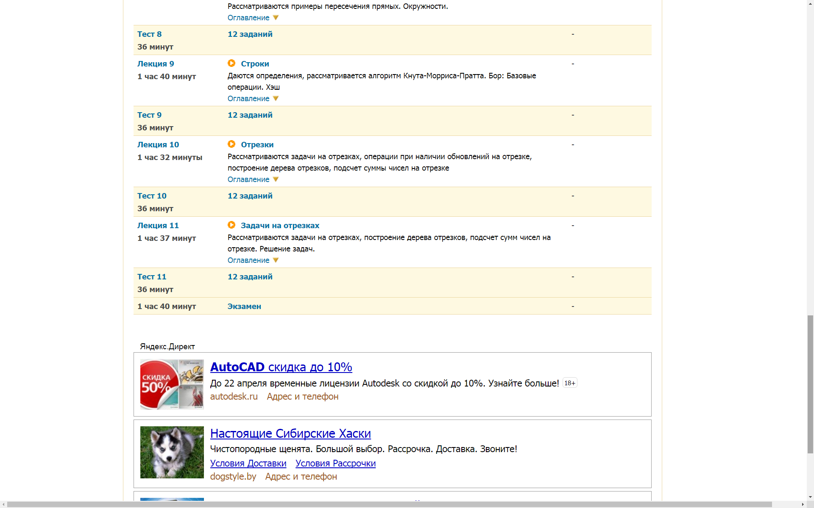

Рисунок 5 – список академий ИНТУИТа

В конце каждого УМ предусмотрен экзамен. После сдачи, слушателю засчитывается прохождение УМ и выдаётся электронный сертификат (рисунок 6).

За дополнительную плату можно заказать версию для печати



Рисунок 6 – сертификат ИНТУИТа

К минусам данного проекта можно отнести:

1. Большое количество устаревшего материала (рисунок 7)
2. Два уровня вложенности материала (центральное меню и боковое).
3. Большое количество рекламы



Рисунок 7 – список курсов ИНТУИТа

1. Устаревший дизайн, отсутствие анимации.
2. Отсутствие контроля за пользователем в плане порядка прохождения обучения.
3. Консоль фиксирует 2 ошибки (рисунок 8)



Рисунок 8 – ошибки кода ИНТУИТ

1. **Microsoft Virtual Academy / Виртуальная академия «Microsoft»** (<https://mva.microsoft.com/>)



Рисунок 9 – главная страница <https://mva.microsoft.com/>

Microsoft Virtual Academy — это образовательный портал, где доступны интерактивные обучающие курсы по самым различным отраслям компьютерных знаний*.*

Предпочтение отдаётся продуктам Microsoft, однако на данном ресурсе находится много полезного и по языкам программирования, разработке приложений и другим вопросам не связанных на прямую с продукцией Microsoft (Windows Server 2012, Windows 8, виртуализация, разработка приложений для HTML5, JavaScript, Windows и Windows Phone, Microsoft Office 365, SQL Server, Azure и System Center и т.д.).

Для прохождения курсов вам понадобится действующая учётная запись Microsoft Live ID. Выбирать курсы вы сможете с помощью удобного каталога, который позволяет отфильтровать материалы по интересующему вас продукту, новизне, рейтингу.

Без регистрации можно просмотреть или загрузить с сайта до пяти единиц контента (таких как видеоролики, слайды и записи вопросов и ответов). Для получения полного доступа ко всем видеозаписям и учебным ресурсам, включая интерактивные мероприятия, вам потребуется использовать учетную запись Майкрософт и создать профиль MVA. В вашем профиле будут регистрироваться все этапы обучения, включая сертификаты об окончании курсов (рисунок 10)



Рисунок 10 – личный профиль, прогресс обучения

«Мой план обучения» позволяет организовать интересующие вас курсы с учетом учебных и карьерных целей. После регистрации в MVA вы сможете в любое время добавлять курсы в свой план обучения посредством нажатия на ссылку  рядом с описанием нужного курса. «Моя панель мониторинга» позволяет вносить изменения в планы обучения и управлять ими.

«Моя панель мониторинга» позволяет управлять личными планами обучения и просматривать информацию о степени завершенности курса, чтобы вы могли планировать действия для достижения цели. «Моя панель мониторинга» также регистрирует баллы, полученные за учебные действия и оконченные курсы, и хранит сертификаты об окончании курса (которые можно загрузить и распечатать). Ваша сумма баллов отражает вашу настойчивость в достижении цели и позволяет сравнить свои успехи с успехами других учащихся в вашей стране и во всем мире (Рисунок 11).



Рисунок 11 – план обучения

Всего в каталоге насчитывается несколько сотен курсов, из них значительная часть переведена на русский язык или имеет русские субтитры.

Само обучение строится по модульной системе. Каждый модуль содержит несколько видеоуроков и сопутствующие вспомогательные материалы. Обратите внимание, что весь контент урока вы можете скачать на свой компьютер и использовать его без подключения к Сети. В конце каждого модуля предлагается тестовое занятие для проверки знаний, после успешного выполнения которого можно перейти к следующему этапу.

В целом, Microsoft Virtual Academy является ценным образовательным ресурсом, который, однако, не слишком известен. К его достоинствам можно отнести:

1. широкий выбор доступных курсов;
2. неплохую локализацию;
3. актуальность предлагаемых знаний;
4. полную бесплатность;

К недостаткам данного проекта можно отнести:

1. Специфическая направленность. Основная цель проекта – обучение работе с продуктами компании Microsoft или взаимодействия с ними;
2. Отсутствие контроля за пользователем в плане порядка прохождения обучения (рисунок 12);



Рисунок 12 - данный учебный материал предназначен для профессионалов высокого уровня. Не пройдя первые лекции я смог перейти к последней.

1. Сайт собирает от пользователя конфеденциальную информацию (номер телефона, местоположение, операционная система, браузер, ФИО, место работы);
2. Проект малополярный, ввиду узкой направленности;
3. Консоль фиксирует большое количество ошибок и предупреждений;
4. Малое количество курсов имеют текстовые версии (Рисунок 13);



Рисунок 13 – ошибки и предупреждения программного кода <https://mva.microsoft.com/>

1. Coursersa (<https://ru.coursera.org/>) (рисунок 14)



Рисунок 14 – главная страница сайта <https://ru.coursera.org/>

Coursera — проект в сфере [массового онлайн-образования](https://ru.wikipedia.org/wiki/%D0%9C%D0%B0%D1%81%D1%81%D0%BE%D0%B2%D1%8B%D0%B9_%D0%BE%D1%82%D0%BA%D1%80%D1%8B%D1%82%D1%8B%D0%B9_%D0%BE%D0%BD%D0%BB%D0%B0%D0%B9%D0%BD-%D0%BA%D1%83%D1%80%D1%81) по публикации образовательных материалов в интернете, в виде набора бесплатных онлайн-курсов.

Проект сотрудничает с университетами, которые публикуют и ведут в системе курсы по различным отраслям знаний. Слушатели проходят курсы, общаются с сокурсниками, сдают тесты и экзамены непосредственно на сайте Coursera, также распространяется официальное мобильное приложение для [iPhone](https://ru.wikipedia.org/wiki/IPhone) и [Android](https://ru.wikipedia.org/wiki/Android).

Портал предлагаетширокие возможности профессионального обучения, в том числе и людей с ограниченными возможностями.

Сейчас на платформе можно найти курсы преподавателей из 62 университетов из 17 стран мира, которые абсолютно бесплатно предлагают свои образовательные услуги.



Рисунок 15 – партнёры <https://ru.coursera.org/>

Все курсы собраны по категориям (рисунок 16).



Рисунок 16 – категории учебного материала

Сейчас проект предлагает разрозненные курсы. Coursera в ближайшем будущем планирует соединять предлагаемые курсы в определённые целостные программы и в этом направлении в дальнейшем работать с университетами. При этом предполагается не предлагать программу какого-либо одного университета, а собрать лучших преподавателей из лучших вузов и из их курсов сделать ту или иную программу.

На портале действуют следующие принципы организации процесса обучения. Курсы имеют конкретную, чёткую программу.  
 Преподавание ведётся в видеорежиме. Весь видеокурс разбивается на короткие фрагменты (< 45 минут). Видеоролики можно просматривать с любой скоростью (прокручивать, замедлять, ускорять).



Рисунок 17 – страница лекции

 Каждый курс снабжён набором интерактивных упражнений для самостоятельной проверки знаний.  
 Контент доступен в том числе для людей с ограниченными возможностями:  
– платформа дружественна с программными приложениями чтения с экрана и другими приложениями, обеспечивающими  
доступность информации для глухих и слабослышащих людей;  
– к каждой видеолекции имеются субтитры, доступные на многих языках.

 Каждый курс включает домашние задания, которые нужно выполнять к определённой дате. Задания оцениваются. Домашняя работа может быть записана на видео (например, исполнение произведений студентами музыкальных курсов) и выложена для оценивания.  
 Курсы разработаны на основе передовых педагогических принципов и придерживаются следующих стратегий организации процесса обучения:  
1. Использование методов активного обучения:  
 - непосредственная работа с материалом через самостоятельный поиск информации;  
 - частые остановки видео, когда учащимся предлагается ответить на простой вопрос, чтобы проверить внимательность усвоения материала.  
2. Использование интерактивности:  
 - интерактивные опросы, для установления контакта со студентом и обеспечения долгосрочной памяти;  
 - широкое использование интерактивных упражнений;  
 - организация форумов для интерактивного взаимодействия между преподавателями и студентами, а также между студентами и их сверстниками, где студенты могут общаться, задавать вопросы, получать ответы преподавателей и сами отвечать на вопросы других студентов.  
3. Использование домашних заданий, требующих серьёзной подготовки, успешное выполнение которых является условием перехода к следующему блоку.  
4. Предоставление постоянной обратной связи для самостоятельного контроля уровня усвоения материала: обычно осуществляется через неделю  
после прохождения материала; предоставляется несколько рандомизированных версий одного и того же задания для повторения или повторного изучения.  
5. Использование технологии оценки сокурсниками (Peer assessments), основанной на механизмах горизонтальной оценки.  
Применяется для курсов гуманитарных, социальных наук, бизнеса и других дисциплин, где относительно небольшая часть материалов хорошо поддаётся автоматической оценке на компьютере.  
Ответы на вопросы оформляются студентами в стиле эссе. Студенты другой группы готовят критические отзывы на работы-эссе, а студенты третьей группы оценивают этот критический разбор. Экзаменатор может потом лично проанализировать оценку.

6. Программа «Верифицированный сертификат» (Signature Track).  
Signature Track — услуга, которая позволит студентам Coursera получить не цифровые, а реальные подтверждённые сертификаты об окончании курсов. Получение сертификата — платное.  
Эта услуга включает в себя:  
 - подтверждение личности, позволяющее создавать профили с фотографией и подписью;  
 - подтверждённые сертификаты, заверенные самой Coursera и университетом, ведущим курс (рисунок 18);

 Рисунок 18 – сертификат

 - записи о результатах прохождения курсов, доступные по ссылке.

7. Лицензирование курсов. Вузы, не обладающие достаточным количеством преподавателей, смогут включать курсы портала в собственную образовательную программу, используя их в качестве каркаса  
для образования и добавляя к ним семинары. Часть средств, полученных от платы студентов за обучение в вузе, будет отправляться Coursera.

8. Плата за доступ работодателей к контактным данным успешных студентов. Заработанные средства планируется направлять университетам, для того чтобы они отдавали их преподавателям, а также на развитие платформы и операционные расходы

К недостаткам данного проекта можно отнести:

1. Проект не работает с отдельными личностями, а только с университетами. Молодой специалист, представитель компании или преподаватель не получивший поддержку ВУЗа не сможет размещать свои материалы.
2. Отсутствие контроля за пользователем в плане порядка прохождения обучения в рамках учебной недели и жёсткий временной контроль за слушателем в рамках всего УМ.
3. Проект рассчитан более на получение высшего образования, чем на повышение квалификации или расширение собственного научного кругозора.
4. Текстовые версии необходимо скачивать.
5. Консоль фиксирует несколько ошибок. Кроме этого в консоли присутствует «послание», адресованное тем, кто просматривает исходный код (рисунок 19).



Рисунок 18 – ошибки и консольное послание <https://ru.coursera.org/>

**1.4 Брифинг**

**Рабочее название: «Обучайся» (** [**http://obuceisea.my/**](http://obuceisea.my/)**)**

**Область деятельности, направление:** информационно-образовательная площадка для размещения учебных и методических материалов.

**Адреса сайтов ваших основных конкурентов:**

1. <https://ru.coursera.org/>
2. <https://mva.microsoft.com>
3. <http://www.intuit.ru/>

**География работы компании:** страны СНГ

**Цели сайта:** не коммерческий проект по развитию ИТ-сферы и помощи начинающим разработчикам в процессе обучения

**Предполагаемый тип сайта:** информационно-образовательный сайт

**Цветовая гамма:**

1. Основные цвета



1. Дополнительные



**Функциональные возможности сайта:**

1. публикация тематических новостей;
2. размещение файлов для скачивания;
3. публикация текстовых материалов;
4. создание логической иерархии учебных материалов;
5. личный кабинет;
6. отправка сообщений другим пользователям;
7. просмотр пройдённых курсов;
8. разделение функционала пользователей согласно их статусу пребывания на сайте.

Статусы пользователей сайта:

1. Гость – не авторизованный пользователь. Возможности:
2. Просмотр УМ без доступа к лекциям
3. Регистрация или авторизация
4. Студент – включает права гостя, за исключением авторизации, и дополнительные возможности:
5. Подписка на УМ. Пользователь так же может отписаться от УМ в любой момент.
6. Прохождение лекций и тестов.
7. Студент не может перейти к следующей лекции, до тех пор, пока не сдаст тест приведущей лекции и не может преступить к изучению следующей части УМ (при условии её существования) пока не сдаст соответствующий тест. Преподаватель так же в праве выставить ограничения на подписку УМ если пользователь не прошёл необходимый предшествующий материал.
8. Просмотр завершённых УМ и материалов лекций без ограничений.
9. Отправка сообщений другим пользователям.
10. Изменение личных данных
11. Преподаватель – лицо размещающее курсы
12. Добавление, удаление, редактирования и блокировки (скрытия) своего УМ, части УМ или лекции. Для добавления нового УМ необходимо перейти в соответствующую субкатегорию.
13. Изменение личных данных
14. Модератор – лицо осуществляющее контроль над деятельностью преподавателей и блокирующее контент нарушающий авторские права или законодательство. Возможности:
15. Поиск преподавателей и просмотр их учебных материалов.
16. Изменение личных данных.
17. Просмотр жалоб от пользователей.
18. Администратор – ответственное лицо за функционирование сайта. Включает в себя все возможности модератора и обладает дополнительными правами. Дополнительные возможности:
19. Блокировка пользователей.
20. Удаление пользователей и их учебных материалов.

**Учебные материалы группируются по разделам: высшее образование, курсы, семинары. Каждый тип делится на субразделам:**

1. **Комплексы курсов** – включает комплекс курсов, направленных на обучение слушателя в форваторе конкретной специальности
   1. ***Многоуровневый комплекс*** – данный раздел, для тех, кто хочет получить навыки и знания в русле одной специальности.
   2. ***Тематические комплексы*** - данный раздел для тех, кто хочет получить навыки и знания в конкретной области или предмете.
2. **Курсы**
   1. ***Сертифицированные*** – курсы, автор которых обладает правами для выдачи сертификатов о его окончании
   2. ***Не сертифицированные*** - курсы, автор которых обладает правом выдачи сертификатов о его окончании
3. **Семинары** – разовые занятия, раскрывающие определённую тему
   1. ***Мастер-классы*** – практическое занятие, направленное на изучение конкретной темы
   2. ***Доклады*** – теоретический материал, направленный на изучение конкретной темы

Высшее образование делится на категории, по специальности(веб-дизайнер, системный администратор). Курсы и семинары так же делятся на учебные категории по предмету изучения (например С#,C++,C,JavaScript и т.д.).

**Страницы присутствующие на сайте:**

1. **Главная – верхнее меню**
2. **Новости – верхнее меню**
3. **О нас – верхнее меню**
4. **Комплексы курсов** **– основное меню**
   1. ***Многоуровневый комплекс* – основное меню, подпункт**
   2. ***Тематический комплекс* – основное меню, подпункт**
5. **Курсы - основное меню**
   1. ***Сертифицированные* – основное меню, подпункт**
   2. ***Не сертифицированные* – основное меню, подпункт**
6. **Семинары – основное меню**
   1. ***Мастер-классы* – основное меню, подпункт**
   2. ***Доклады* – основное меню, подпункт**
7. **Библиотека – основное меню**

**Модули, присутствующие на всех страницах сайта:**

**Header (шапка сайта)**

1. Верхнее меню
2. Логотип и название сайта
3. Основное меню

**Footer (Нижняя часть)**

1. Копия верхнего меню
2. Копия основного меню
3. Информация о разработчике сайта
4. Логотипы партнёров

**Меню категорий** – данное меню присутствует на страницах учебных материалов. Состоит из категорий, которые присутствуют в данном типе учебных материалов. Каждая категория содержит субкатегории, конкретизирующие направление содержащихся в них УМ.

**Главная –** первая страница сайта.

1. Слайдер
2. Краткая информация о сайте
3. Новости

**Новости** – список новостей, отсортированные по дате (от свежей к старой).

1. Изображение
2. Название статьи
3. Дата публикации

**О нас** – описание деятельности сайта, его цели и задачи.

**Высшее образование/Курсы/Семинары**

1. Меню категорий
2. Учебные материалы, сгруппированных по субразделам данного раздела.

**Учебный материал представлен следующей информацией:**

1. Название учебного материала
2. Имя автора
3. Категория
4. Субкатегория

**Субразделы Высшее образование/Курсы/Семинары**

1. Меню категорий
2. Учебные материалы (УМ) данного субраздела. УМ группируется в таблицах. Количество таблиц зависит от количество субразделов.

**Библиотека – хранилище текстовых файлов.**

1. Меню категорий
2. Быстрый поиск
3. Представление файла (Название, дата добавления, размер)

Кабинет пользователя – модуль, благодаря которому пользователь получает возможность проходить обучение, добавлять УМ, отправлять сообщения, менять личные данные, контролировать преподавателей и студентов, просматривать завершённые курсы. Из дополнительных блоков, присутствует меню пользователя.

Каждая группа пользователей имеет свой функционал, отличный друг от друга. Общими элементами являются:

1. Кабинет – стартовая страница кабинета
2. Сообщения – личные сообщения
3. Настройки – личные данные пользователя
4. Выйти – выход из кабинета пользователя

**Студент**

1. Текущие курсы
2. Изученные курсы

**Преподаватель**

1. Учебные материалы

**Модератор**

1. Преподаватели
2. Жалобы

**Администратор имеет такие же пункты меню пользователя как и модератор.**

|  |
| --- |
| **2 Разработка сайта** |
| **2.1 Эргономика сайта (юзабилити)** |

На современном этапе важным условием эффективности веб-сайта, особенно коммерческого, является обеспечения его юзабилити. Этот термин пришёл к нам из повсеместного английского («usability») и означает удобство в использовании, эргономичность.  
Эргономичный сайт – сайт, созданный с учётом и на основе научных знаний об устройстве и работе человеческого глаза, просматривающего, собирающего (для последующего анализа) информацию с источника излучения определённой спектральной интенсивности, ограниченного по полю обзора.

Разработка пользовательского интерфейса сайта производилась с учетом всех основных требований юзабилити, так ка выбор сайта пользователем производится не только по его информативности, но и по тому, насколько удобно им пользоваться.

Юзабилити веб сайта оценивается по основным качественным компонентам:

1. ориентация: насколько просто новым посетителям веб-сайта совершать элементарнейшие действия, т.е. не мешают ли им дизайн и кукуева туча всплывашек, аддонов, рекламы и  видео в режиме автопроигрывания;
2. эффективность: насколько быстро юзер может ориентироваться на сайте и совершать необходимые ему действия;
3. запоминаемость: насколько легко будет юзеру сориентироваться на сайте после продолжительного отсутствия на сайте;
4. ошибки: количество ошибок, совершенных посетителем сайта, способы ликвидации этих лагов и простота в устранении последствий этих ошибочных действий;
5. удовлетворенность: субъективная степень «довольности» юзера, эмоциональное восприятие сайта: совокупность информации+дизайна+навигации+отображения в браузере;
6. полезность: показатель функциональности сайта для юзера: дает ли вебсайт пользователю то, что он ищет.

Учитывая выше составленные требования, структуру сайта можно представить в виде следующей схемы (рисунок 20):

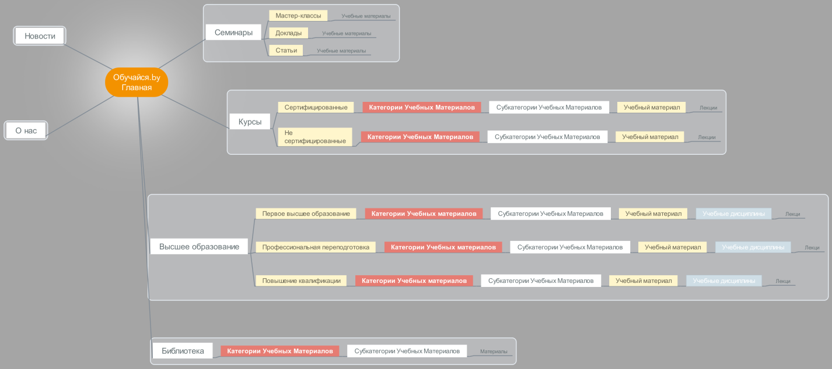Рисунок 20 – структура проекта

Все учебные материалы (УМ) разделены на типы: семинары, курсы и комплексы курсов. Типы в свою очередь делятся на субтипы. Название типов и субтипов совпадают с названиями страниц (*см. глава 1, пункт 1.4, страницы сайта*).

Субтипы УМ в свою очередь подразделяются на категории и субкатегории, которые помогают пользователям конкретизировать свои пожелания в поиске нужной информации. Так же пользователь может воспользоваться быстрым поиском.

В связи с необходимостью точной категоризации УМ, появилась необходимость в дополнительном меню категорий. Меню категорий должно быть расположено слева от контента, т.к. основная масса посетителей наших сайтов - это люди, выросшие в культурной среде с направлением письма слева направо. Поэтому основное внимание посетителей направлено на левую сторону страницы - как минимум 69% времени посещения страницы, в соответствии с результатами исследования доктора Я. Нильсена1.

Так же Я. Нильсон провел исследования движения взгляда пользователя при чтении веб страниц. Результаты показали, что участники сканируют страницу взглядом по **F-образному шаблону (рисунок 21)**.



Рисунок 21 – результаты сканирования взглядом веб-страницы

Похожее исследование проводили маркетинговые фирмы Enquiro и Did-it при участии исследовательской фирмой Eyetools. Были получены схожие результаты при оценке движения взгляда по странице с результатами поиска Google. Полученная фигура концентрации взгляда получила  название "Золотой треугольник Google" , потому что внимание концентрировалось в верхнем левом углу. Результаты исследования соответствовали F-образному шаблону, который получил Нильсен при проведении независимых опытов.

Отсюда следует, что всю важную информацию необходимо размещать согласно данному исследованию

**2.2 Выбор технологии проекта**

Разработав концепцию сайта и определив необходимый функционал следует выбрать «инструменты», при помощи которых будет проводиться разработка проекта.

В качестве языков программирования были выбраны:

1. HTML5 в качестве языка разметки веб-страницы;
2. CSS3 в качестве средства стилизации;
3. JavaScript – клиентский язык программирования. В данном проекте используется для анимации;
4. PHP 5.4.11 – серверный язык программирования. Обеспечивает сборку шаблона страницы, взаимодействие с базой данных, проверку данных пришедших от пользователя. Язык функционирует по средствам интерпретатора Apache (2.2.23);
5. SQL – язык структурированных запросов, непроцедурный язык программирования, применяемый для создания, модификации и управления данными в произвольной [реляционной базе данных](https://ru.wikipedia.org/wiki/%D0%A0%D0%B5%D0%BB%D1%8F%D1%86%D0%B8%D0%BE%D0%BD%D0%BD%D1%8B%D0%B5_%D0%B1%D0%B0%D0%B7%D1%8B_%D0%B4%D0%B0%D0%BD%D0%BD%D1%8B%D1%85), управляемой соответствующей системой управления базами данных ([СУБД](https://ru.wikipedia.org/wiki/%D0%A1%D0%A3%D0%91%D0%94)). Для данного проекта была выбрана база данных MySql(5.1.67);

Для облегчения процесса разработки, а так же кросс-браузерности, лёгкости поддержки и расширяемости, в проекте были задействованы следующие библиотеки и фреймворки:

1. CSS Фреймворк Bootstrap Yeti Theme v3.3.6
2. JavaScript библиотека Jquery v2.2.1
3. JavaScript библиотека Bootstrap v3.3.5
4. ORM – фрейморк RedBeamPhp v4.3.1

Для проектирования проекта была выбранная концепция MVC (Model-View-Controller).

Шаблон проектирования MVC предполагает разделение данных приложения, пользовательского интерфейса и управляющей логики на три отдельных компонента: Модель, Представление и Контроллер – таким образом, что модификация каждого компонента может осуществляться независимо.

Идея, которая лежит в основе конструкционного шаблона MVC, очень проста: нужно чётко разделять ответственность за различное функционирование в наших приложениях:Рисунок 22 – паттерн MVC

**Контроллер (Controller)**

**Контроллер** управляет запросами пользователя (получаемые в виде запросов HTTP GET или POST, когда пользователь нажимает на элементы интерфейса для выполнения различных действий). Его основная функция — вызывать и координировать действие необходимых ресурсов и объектов, нужных для выполнения действий, задаваемых пользователем. Обычно контроллер вызывает соответствующую модель для задачи и выбирает подходящий вид.

**Модель (Model)**

**Модель** - это данные и правила, которые используются для работы с данными, которые представляют концепцию управления приложением. В любом приложении вся структура моделируется как данные, которые обрабатываются определённым образом. Что такое пользователь для приложения — сообщение или книга? Только данные, которые должны быть обработаны в соответствии с правилами (дата не может указывать в будущее, e-mail должен быть в определённом формате, имя не может быть длиннее Х символов, и так далее).

**Вид (View)**

**Вид** обеспечивает различные способы представления данных, которые получены из модели. Он может быть шаблоном, который заполняется данными. Может быть несколько различных видов, и контроллер выбирает, какой подходит наилучшим образом для текущей ситуации.

Веб приложение обычно состоит из набора контроллеров, моделей и видов. Контроллер может быть устроен как основной, который получает все запросы и вызывает другие контроллеры для выполнения действий в зависимости от ситуации.

Именно этим и обусловлен выбор библиотек для реализации намеченного функционала.

* 1. **Проектирование макета сайта**

Учитываю юзабилити-рекомендации составленные, в предыдущих главах, а так же опираясь на структуру построения сайтов-конкурентов, было решено применять для предоставления информации четыре типа шаблонов сайта.

1. Главная страница сайта.

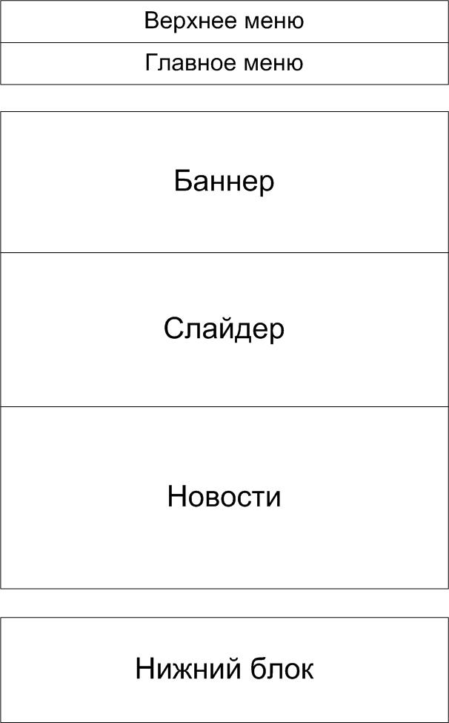

Рисунок 23 – макет главной страницы сайты

На рисунке 23 изображён макет главной страницы. Основная задача главной страницы сайта это представление сайта.

1. Макет представления учебных материалов (рисунок 24).

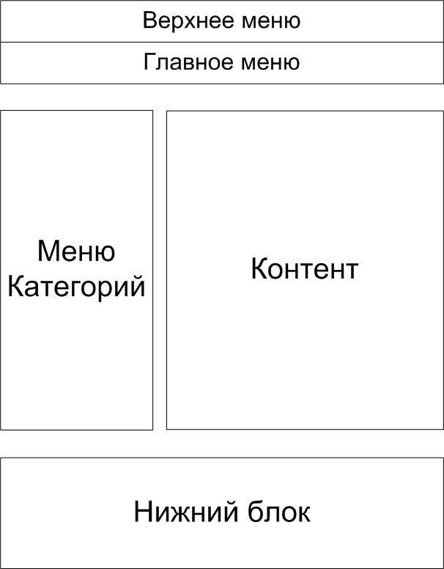

Рисунок 24 – макет представления учебных материалов

Данный макет служит для представления УМ. Для более удобной навигации меню категорий УМ расположено слева. Это позволяет обеспечить максимально быстрые переходы.

1. Модель представления основного контента (рисунок 25).



Рисунок 25 – макет представления основного контента

Макет представления контента используется на персональных страницах УМ, просмотра УМ в кабинете, новостей.

1. Модель представления основного контента (рисунок 26).

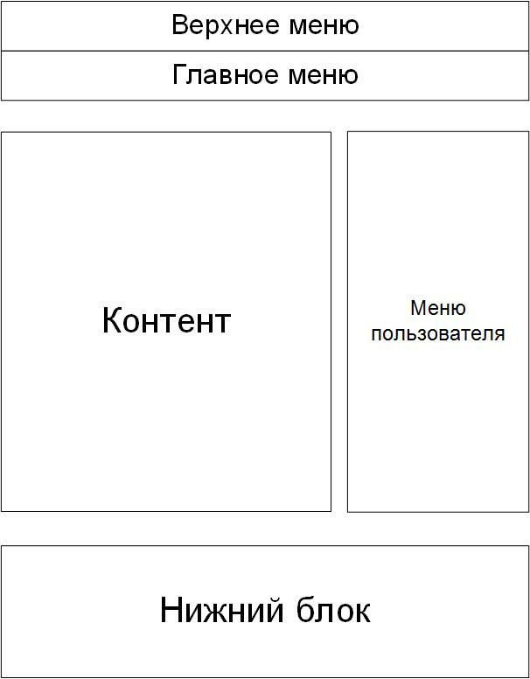

Рисунок 26 – макет кабинета пользователя

Данный шаблон применяется для начальной страницы кабинета пользователя. Меню расположено справа, что бы не мешать просмотру контента.

* 1. **Разработка структуры базы данных**

Исходя из намеченных целей сайта, а так же запланированного функционала необходимо разработать базу данных, которая отвечала бы главным требованиям:

1. Высокое быстродействие (малое время отклика на запрос). Время отклика - промежуток времени от момента запроса к БД до фактического получения данных. Похожим является термин время доступа - промежуток времени между выдачей команды записи (считывания) и фактическим получением данных. Под доступом понимается операция поиска, чтения данных или записи их. Часто операции записи, удаления и модификации данных называют операцией обновления.

2. Простота обновления данных.

3. Независимость данных.

4. Совместное использование данных многими пользователями.

5. Безопасность данных - защита данных от преднамеренного или непреднамеренного нарушения секретности, искажения или разрушения.

6. Стандартизация построения и эксплуатации БД (фактически СУБД).

7. Адекватность отображения данных соответствующей предметной области.

8. Дружелюбный интерфейс пользователя.

Важнейшими являются первые два противоречивых требования: повышение быстродействия требует упрощения структуры БД, что, в свою очередь, затрудняет процедуру обновления данных, увеличивает их избыточность.

Независимость данных - возможность изменения логической и физической структуры БД без изменения представлений пользователей.

Независимость данных предполагает инвариантность к характеру хранения данных, программному обеспечению и техническим средствам. Она обеспечивает минимальные изменения структуры БД при изменениях стратегии доступа к данным и структуры самих исходных данных. Это достигается «смещением» всех изменений на этапы концептуального и логического проектирования с минимальными изменениями на этапе физического проектирования.

Безопасность данных включает их целостность и защиту.

Целостность данных - устойчивость хранимых данных к разрушению и уничтожению, связанных с неисправностями технических средств, системными ошибками и ошибочными действиями пользователей.

Она предполагает:

1. отсутствие неточно введенных данных или двух одинаковых записей об одном и том же факте;

2. защиту от ошибок при обновлении БД;

3. невозможность удаления (или каскадное удаление) связанных данных разных таблиц;

4. неискажение данных при работе в многопользовательском режиме и в распределенных базах данных;

5. сохранность данных при сбоях техники (восстановление данных).

Целостность обеспечивается триггерами целостности – специальными приложениями-программами, работающими при определенных условиях. Защита данных от несанкционированного доступа предполагает ограничение доступа к конфиденциальным данным и может достигаться:

1. введением системы паролей;

2. получением разрешений от администратора базы данных (АБД);

3. запретом от АБД на доступ к данным;

Учитывая всё выше сказанное, была разработана следующая база данных (рисунок 22):

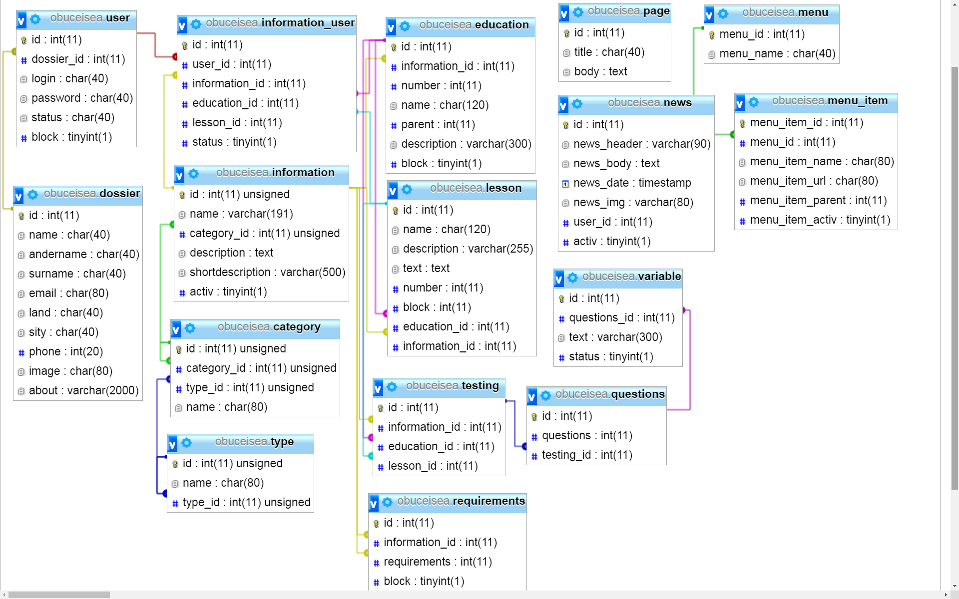

Рисунок 27 – структура базы данных проекта

Во всех таблицах поле id обозначает первичный ключ, а *_id – поле первичного ключа из связанной таблицы.

User – таблица данных пользователя.

1. login – псевдоним пользователя для идентификации.
2. Password – пароль для предотвращения хищения личных данных
3. Status – роль пользователя на сайте (студент, преподаватель, модератор, администратор)
4. Block – статус кабинета пользователя (заблокирован или открыт)

Dossier – личные данные пользователя

1. Name – имя
2. Andername – отчество
3. Surname – фамилия
4. Email – адрес электронной почты
5. Land – страна
6. Sity – город
7. Phone – телефон
8. Image – Изображение
9. About – Информация о себе

Type – тип и субтип УМ. Связь определяется по наличию в поле type_id первичного ключа строки из этой же таблицы. Благодаря этому можно обеспечить неограниченный уровень вложенности.

1. Name – название типа УМ

[Сategory](http://ab.my/openserver/phpmyadmin/sql.php?db=obuceisea&token=3c161319b2d945cce02449652a08a9a9&goto=db_structure.php&table=category&pos=0) – категории и субкатегории. Принцип построения данного типа данных идентичен таблице type, за исключением поля type_id, позволяющее связать категорию с типом УМ.

1. Name – название типа УМ
2. Shortdescription – краткое описание
3. Description – полное описание
4. Activ – определяет отображать ли категорию на сайте

Information – в данной таблице хранится первичная информация УМ. Связь с субкатегорией осуществляется при помощи поля category_id

1. Name – название УМ
2. Descritption – описание
3. Shortdescription – краткое описание
4. Activ – определяет отображать ли УМ на сайте

Education – содержит информацию о курсе, находящийся в рамках комлекса курсов. Связан с таблицей information по средствам поля information_id.

1. Number - поле сортировки порядка отображения и изучения курса
2. Name – название курса
3. Parent – идентификационное поле родительского УМ. Поле было добавлено для будущего развития и расширения проекта
4. Description – описание курса
5. Block – активность курса.

Lesson – описание и материал лекции. Если тип УМ «курс» или «семинар» связь лекций и УМ осуществляется на прямую, минуя таблицу Education.

1. Number - поле сортировки порядка отображения и изучения лекции
2. Name – название лекции
3. Description – описание лекции
4. Text – учебный материал лекции
5. Block – активность лекции

Information_user – промежуточная таблица, хранящая связи между пользователями и УМ. Если статус пользователя – student(студент), то наличие связи свидетельствует о прохождении/окончании УМ. В случае если статус пользователя teacher(преподаватель), связь указывает на авторство.

Для возможности расширения уровня вложенности УМ, а так же упрощения работы с БД, данная таблица так же содержит связи с таблицами education и lesson.

Кроме того, данная таблица отвечает за контроль успеваемости пользователя, по средствам выставления флага (true/false) в поле status.

1. User_id – идентификационный номер(ИН) пользователя
2. Information_id – ИН УМ
3. Education_id – ИН модуля комплексного курса
4. Lesson_id – ИН лекции
5. Status – статус выполнения

Принцип работы следующий:

1. Поля Id, User_id, Information_id являются обязательными к заполнению во всех строках. И свидетельствуют связи пользователя и УМ. Статус по умолчанию имеет значение NULL, что сообщает о том, что слушатель изучает данный материал. По окончанию обучения статус будет установлен в TRUE (1) .
2. Если изучается комплексный курс и необходимо отметить прогресс пользователя в изучении одного из модулей (курса) необходимо добавить id модуля.
3. При изучении отдельной лекции флаг необходимо добавить id лекции. Принцип действия схож с курсом.

Requirements – информация о требованиях, для доступа к изучению курсов.

1. Information_id – идентификационный номер УМ
2. Requirements – идентификационный номер УМ, необходимый для допуска к изучению
3. Block – активность курса

Testing – содержит тесты для зачёта УМ. Таблица содержит идентификатор теста и ИН УМ, по образу таблицы information_user.

Questions – содержит вопросы теста.

1. Questions - текст вопроса
2. Testing_id – ИН теста, к которому относятся вопросы

Variable – варианты ответа на вопрос.

1. Questions_id – ИН вопроса
2. Text – текст ответа
3. Status – является ли ответ верным

Page – данные текстовых страниц.

1. Title- заголовок страницы
2. Body – контент страницы

News – содержит новости сайта.

1. News_header – заголовок новости
2. News_body – контент статьи
3. New_date – дата статьи
4. News_img – центральное изображение
5. Activ – активность статьи

Menu – типы меню используемые в проекте

1. Menu_name – название меню

Menu_item – содержит пункты меню.

1. Menu_id – ИН меню
2. Menu_item_name – название пункта меню
3. Menu_item_url – адрес пункта меню
4. Menu_item_parent – ИН родительский пункт меню
5. Menu_item_activ – активность пункта меню
   1. **Проектирование страниц сайта**

**2.5.1 Принцип работы базисных классов**

Данный сайт содержит одну страницу – index.php и все запросы отправляются именно на неё. Контент сайта меняется в зависимости от состояния URL. Условно назовём это «состояние». Состояние должно состоять минимум из двух параметров:

1. ctrl – имя вызываемого контролера. Именно контроллер ответственен за вызов сервисов, моделей и выбор подходящих представлений. В зависимости от количества параметров, а так же их значений могут вызываться различные методы классов;
2. action – имя вызываемого метода в контроллере (условно обозначимся его как «действие»).

Имя контроллера и файла, в котором он находится, строится из шаблона: *имя_контроллера+Controller*

Имя метода контроллера, отвечающего за обработку запроса строится по шаблону action+*Имя_Метода*

К файлу index.php подключён фаил load.php. Именно в этом файле происходит обработка запроса (рисунок 28).

require_once (__DIR__ . '/autoload.php');  
if(!isset($_GET['ctrl'])){  
 $ctrl = "defaultController";  
 $action = "actionDefault";  
 }else {  
 $controller = $ctrl = $_GET['ctrl'];  
 $ctrl .= 'Controller';  
  
 $action = 'action';  
 $action .= $_GET['action'];  
 }  
  
 spl_autoload_register('myAutoload');  
  
$view = new View();  
$controller = new $ctrl();  
$controller->$action($view);

рисунок 28 – код файла load.php

Файл load.php подключает файл autoload.php, в котором объявлена функция 'myAutoload'. Данная функция отвечает за автоматическое подключение нужных классов из папок controller, model и view. В качестве параметра функция принимает имя класса (рисунок 29).

function myAutoload($class_name)  
{  
  
 if($class_name=='R')  
 return;  
  
 if (file_exists(__DIR__ . '/application/models/' . $class_name . '.php')) {  
 require_once __DIR__ . '/application/models/' . $class_name . '.php';  
 } elseif (file_exists(__DIR__ . '/application/controllers/'.$class_name . '.php')) {  
 require_once __DIR__ . '/application/controllers/' . $class_name . '.php';  
 } elseif (file_exists(__DIR__ . '/application/views/' . $class_name . '.php')) {  
 require_once __DIR__ . '/application/views/' . $class_name . '.php';  
 }  
}

рисунок 29 – код файла autoload.php

В начале проверяется заполнение параметра «ctrl». Если параметр пуст, присваиваем переменной «ctrl» значение "defaultController", а переменной «action» значение "actionDefault". Это обеспечивает конструирования главной страницы. Если данные параметры имеют значения добавляем прификсы и при помощи конструкции spl_autoload_register подключаем необходимые классы.

Далее создаются экземпляры классов View, переданного имени контроллера, и вызывается переданного «действия». В качестве параметра «действию» передаётся созданный экземпляр view.

Класс «View» является базовым для всех представлений. В его задачу входит связь между шаблоном страницы, и данными, переданными из модели в контроллер. «действие» передаёт эти данные в базовый класс представления (рисунок 30).

class View {  
 protected $data = [];  
  
 public function __set($key, $value) {  
 $this->data[$key] = $value;  
 }  
  
 public function __get($key) {  
 return $this->data[$key];  
 }  
  
 public function render($template) {  
 extract($this->data);  
 $this->data = [];  
 ob_start();  
 require($template);  
 $content = ob_get_contents();  
 ob_end_clean();  
 return $content;  
 }  
}

рисунок 30 – код файла View.php

Класс состоит из следующих частей:

1. свойство data – массив, где будут храниться данные, получаемые из контроллера
2. «магические» методы __get и __set позволяют динамически добавлять в массив data
3. Метод render – в качестве параметра принимает строку (имя шаблона). Его задача загрузить в буфер данные, из массива data и шаблон, имя которого переданно в параметре «template».

Шаблон страницы содержит в себе подключённые шаблоны верхнего и нижнего меню, а так же при необходимости меню категорий и пользователя.

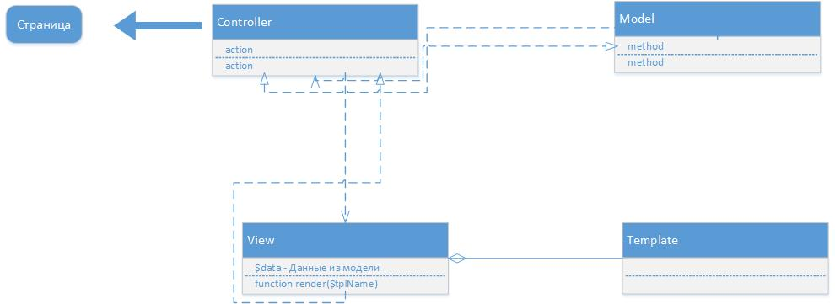

рисунок 30 – схема взаимодействия базовых классов

Все этапы разработки хранятся на сайте <https://github.com/Jluct/obuceisea>

**2.5.2 Разработка страницы сайта «Главная»**

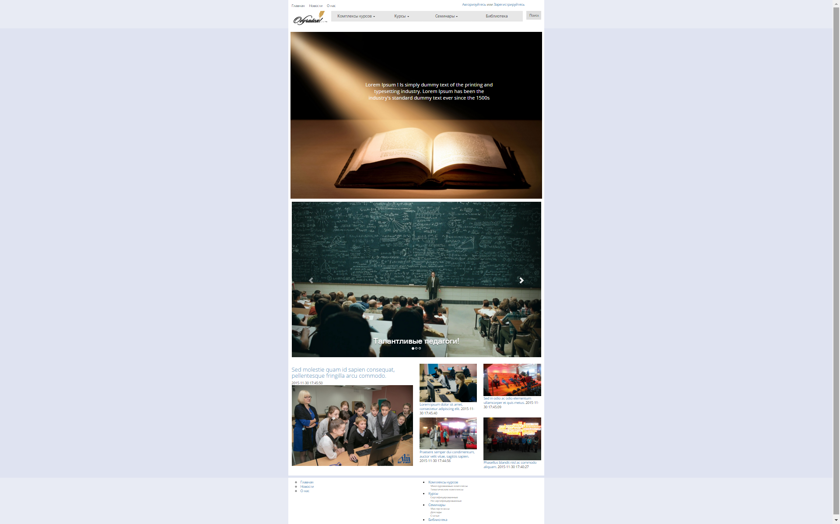

рисунок 31 – главная страница

Главная страница является уникальной по структуре. Её контроллером является defaultController (рисунок 32):

class defaultController {  
  
 public function actionDefault($view) {  
   
 $view->news = news::getDataDefaultNews();  
 echo $view->render('default.php');  
 }  
  
}

рисунок 32 – код defaultController

«Действие» «default» вызывает метод **getDataDefaultNews,** для получения 5 последних новостей. Так как в проекте уже есть модель ответственная за получение новостей - модель news, то логично разместить данный метод именно там.

public static function getDataDefaultNews()  
{  
 return self::getNews();  
}

рисунок 33 – код метода getDataDefaultNews

Задачей метода является вернуть результат работы статического метода count_news. Данный метод принимает 2 необязательных параметра:

1. $begin – по умолчанию 0. Номер записи, с которой начинается выборка
2. $count – по умолчанию 5. Количество записей, которое необходимо получить.

private static function getNews($begin = 0, $count = 5)  
{  
  
 $data=R::getAll("SELECT * FROM news ORDER BY news.news_date DESC LIMIT ?,?",[$begin,$count]);  
 return $data;  
  
}

1. рисунок 34 – код метода count_news

Для упрощения формирования страницы, и отсутствия, как таковой необходимости в модели, она была опущена. Результат метода getDataDefaultNews, в виде массива по общей схеме попадает в представление.

<?php require_once(__DIR__."/../include/header.php"); ?>  
  
 <div class=**"row"**>  
 <div class=**"big_photo"**>  
 <img src=**"images/shutterstock.jpg"**>  
  
 <div class=**"hello"**>  
  
 <div>**Lorem Ipsum ! Is simply dummy text of the printing and typesetting industry. Lorem Ipsum has been  
 the industry's standard dummy text ever since the 1500s** </div>  
 </div>  
 </div>  
 </div>  
 <div class=**"row"**>  
 <div class=**"slider_section col-sm-12"**>  
 <div id=**"carousel-example-generic"** class=**"carousel slide"** data-ride=**"carousel"**>  
 *<!-- Indicators -->* <ol class=**"carousel-indicators"**>  
 <li data-target=**"#carousel-example-generic"** data-slide-to=**"0"** class=**"active"**></li>  
 <li data-target=**"#carousel-example-generic"** data-slide-to=**"1"**></li>  
 <li data-target=**"#carousel-example-generic"** data-slide-to=**"2"**></li>  
 </ol>  
  
 *<!-- Wrapper for slides -->* <div class=**"slider_section carousel-inner"** role=**"listbox"**>  
 <div class=**"item active"**>  
 <img src=**"../../images/zwalls.ru-27962.jpg"** alt=**"..."**>  
  
 <div class=**"carousel-caption"**>  
 <span class=**"slider_text"**>**Талантливые педагоги!**</span>  
 </div>  
 </div>  
 <div class=**"item"**>  
 <img src=**"../../images/hdwallpapersimage.jpg"** alt=**"..."**>  
  
 <div class=**"carousel-caption"**>  
 <span class=**"slider_text"**>**Обширный материал!**</span>  
 </div>  
 </div>  
 <div class=**"item"**>  
 <img src=**"../../images/resize-img.jpg"** alt=**"..."**>  
  
 <div class=**"carousel-caption"**>  
 <span class=**"slider_text"** style=**"**color: **black**;**"**>**Дружная компания!**</span>  
 </div>  
 </div>  
 </div>  
  
 *<!-- Controls -->* <a class=**"left carousel-control"** href=**"#carousel-example-generic"** role=**"button"** data-slide=**"prev"**>  
 <span class=**"glyphicon glyphicon-chevron-left"** aria-hidden=**"true"**></span>  
 <span class=**"sr-only"**>**Previous**</span>  
 </a>  
 <a class=**"right carousel-control"** href=**"#carousel-example-generic"** role=**"button"** data-slide=**"next"**>  
 <span class=**"glyphicon glyphicon-chevron-right"** aria-hidden=**"true"**></span>  
 <span class=**"sr-only"**>**Next**</span>  
 </a>  
 </div>  
 </div>  
 </div>  
 <div class=**"row"**>  
 <div class=**"col-md-12"**>  
 <div class=**"row news"**>  
 <div class=**"col-sm-6 col-md-6"**>  
 <div class=**"actual_news"**>  
 <div>  
 <? echo "<h3><a href=\"?ctrl=news&action=GetArticle&article=" . $news[0]['id'] . "\">" . $news[0]['news_header'] . "</a></h3>" ?>  
 <? echo $news[0]['news_date'] ?>  
 </div>  
 <img src=**"/../../**<? echo $news[0]['news_img'] ?>**"**/>  
 </div>  
 </div>  
 <div class=**"col-sm-6 col-md-6 small_news"**>  
 <div class=**"row"**>  
 <div class=**"col-xs-6"**>  
 <img src=**"/**<? echo $news[1]['news_img'] ?>**"**>  
 <? echo "<a href=\"?ctrl=news&action=GetArticle&article=" . $news[1]['id'] . "\">" . $news[1]['news_header'] . "</a>" ?>  
 <? echo $news[1]['news_date'] ?>  
 </div>  
 <div class=**"col-xs-6"**>  
 <img src=**"/**<? echo $news[2]['news_img'] ?>**"**>  
 <? echo "<a href=\"?ctrl=news&action=GetArticle&article=" . $news[2]['id'] . "\">" . $news[2]['news_header'] . "</a>" ?>  
 <? echo $news[2]['news_date'] ?>  
 </div>  
 </div>  
 <div class=**"row"**>  
 <div class=**"col-xs-6"**>  
 <img src=**"/**<? echo $news[3]['news_img'] ?>**"**>  
 <? echo "<a href=\"?ctrl=news&action=GetArticle&article=" . $news[3]['id']. "\">" . $news[3]['news_header'] . "</a>" ?>  
 <? echo $news[3]['news_date'] ?>  
 </div>  
 <div class=**"col-xs-6"**>  
 <img src=**"/**<? echo $news[4]['news_img'] ?>**"**>  
 <? echo "<a href=\"?ctrl=news&action=GetArticle&article=" . $news[4]['id'] . "\">" . $news[4]['news_header'] . "</a>" ?>  
 <? echo $news[4]['news_date'] ?>  
 </div>  
 </div>  
 </div>  
 </div>  
 </div>  
 </div>  
  
<?php require_once(__DIR__."/../include/footer.php"); ?>

рисунок 35 – представление главной страницы

2.5.3 Разработка страницы сайта «Новости»

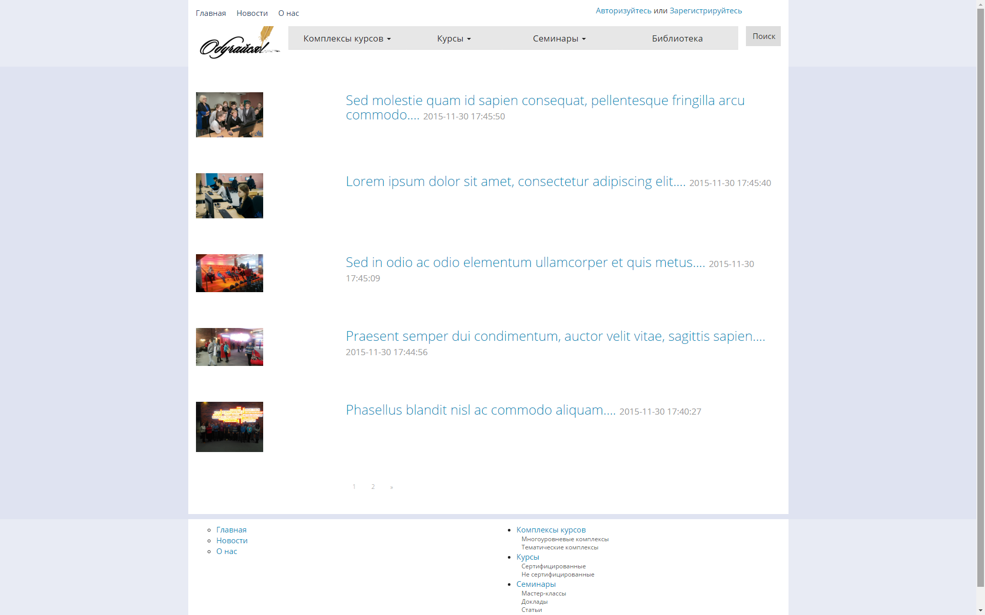

рисунок 36 – страница «Новости»

На данной странице пользователь может ознакомиться с основными новостями сайта. Новости отсортированы в хронологической последовательности и представлены по 5 штук на странице. Для удобства перехода существует пагинация, автоматически определяющая количество страниц.

Контроллером данной страницы является newsController.

class newsController  
{  
 public function actionNews($view){  
 $page = (int)$_GET['page'];  
 $view->page = $page;  
 $view->news = news::getDataNews($page);  
 echo $view->render('news.php');  
 }  
  
 public function actionGetArticle($view){  
 $article_id=(int)$_GET['article'];  
 $article = news::getArticle($article_id);  
 $view->article=$article;  
 echo $view->render('article.php');  
 }  
}

рисунок 37 – код контроллера «newsController»

Так же данный контроллер отвечает за отображение отдельной статьи.

«Действие» actionNews ожидает элемент суперглобального массива $_GET['page'] переданный через URL. Данный элемент является номер страницы новостей, на которой находится пользователь. В случае его отсутствия будет считаться, что пользователь находится на первой странице.

Метод модели «News» getDataNews, используя уже известный метод getNews, на основе переданного значения «page» извлекает из базы данных новости, соответствующие номеру свой страницы (рисунок 38).

public static function getDataNews($page)  
{  
 $count = 5;  
 $page = (int)($page - 1) * $count;  
 $newsData = self::getNews($page, $count);  
  
 $news = '';  
 for ($i = 0; $i < count($newsData); $i++) {  
 $news .= "<div class=\"row news_item\">  
 <div class=\"col-sm-3\">  
 <img src='" . $newsData[$i]['news_img'] . "' alt=\"...\">  
 </div>  
 <div class=\"col-sm-9\">  
 <h3><a href=\"?ctrl=news&action=GetArticle&article=" . $newsData[$i]['id'] . "\">" . $newsData[$i]['news_header'] . "...</a>  
 <small>" . $newsData[$i]['news_date'] . "</small>  
 </h3>  
 </div>  
 </div>";  
 }  
 return $news;  
}

рисунок 38 – код метода «getDataNews»

Далее при помощи цикла формируется разметка заголовка каждой статьи, которая возвращается в контроллер.

Так же в представление «News» передаётся номер страниц, для создание пагинации (рисунок 39).

<?php require_once("/../include/header.php"); ?>  
  
 <section class=**"content"**>  
 <? echo $news; ?>  
  
 <div class=**"row"**>  
 <div class=**"col-sm-3"**></div>  
 <div class=**"col-sm-6"**>  
 <? $page = new pagination("news", 5, $page);  
 $page->setTplElement("<li><a href=\"?ctrl=news&action=News&page=%s\">%s</a></li>");  
 $page->setTplPrevious(" <li>  
 <a href=\"?ctrl=news&action=News&page=%s\" aria-label=\"Previous\">  
 <span aria-hidden=\"true\">&laquo;</span>  
 </a>  
 </li>");  
 $page->setTplNext("<li>  
 <a href=\"?ctrl=news&action=News&page=%s\" aria-label=\"Next\">  
 <span aria-hidden=\"true\">&raquo;</span>  
 </a>  
 </li>");  
 $page->responsePagination(3);  
 echo $page; ?>  
  
 </div>  
 <div class=**"col-sm-3"**></div>  
 </div>  
 </section>  
  
<?php require_once("/../include/footer.php"); ?>

рисунок 39 – код представления страницы новостей

В качестве параметров конструктор класса pagination принимает название таблицы базы данных, количество элементов, подлежащих подсчёту, и номер текущей страницы. При помощи параметров setTplElement мы задаём шаблон пагинации. setTplPrevious и setTplPrevious являются шаблоном элементов «назад» и «вперёд». Метод responsePagination позволяет скрывать большое количество элементов пагинации и максимально оставляет указанное количество элементов.

2.5.4 Разработка страницы «Новостная статья»

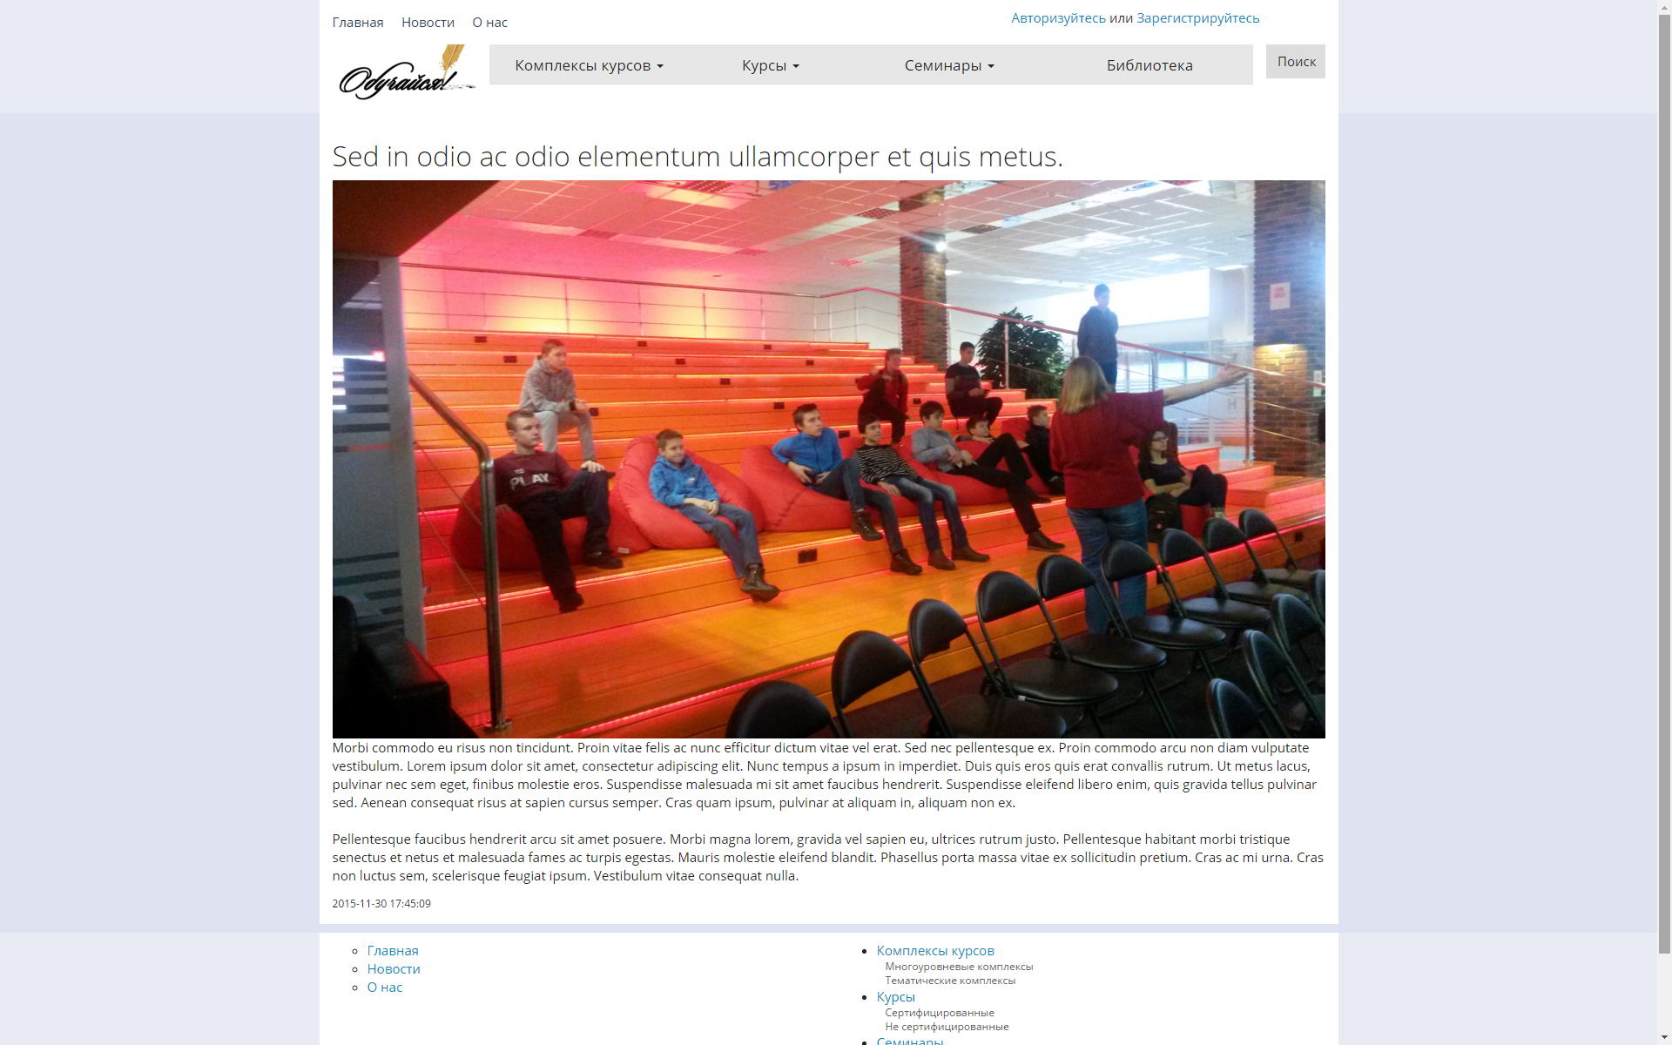

рисунок 40 – страница новостной статьи

За отображение новостной статьи ответственен так же «newsController» и «действие» actionGetArticle (рисунок 37). Данный метод ожидает параметр URL id, по которому и осуществляется поиск в базе данных, при помощи метода getArticle, модели «News» (рисунок 41).

public static function getArticle($id)  
{  
 $id = (int)$id;  
 db_connect::connect();  
 return R::getAll("SELECT * FROM news WHERE id=?",[$id])[0];  
}

рисунок 41 – код метода getArticle

Данные возвращаются в контроллер в виде ассоциативного массива. «Представление» ожидает ассоциативный массив, под такими же именами, что и элементы столбцы базы данных.

require_once(__DIR__."/../include/header.php"); ?>  
  
*<!-- autorisation -->* <div class=**"row"**>  
 <div class=**"col-sm-12"**>  
 <h2><? echo $article['news_header'] ?></h2>  
 <img src=**"../../**<?php echo $article['news_img'] ?>**"**>  
  
 <p><? echo $article['news_body'] ?></p>  
 <label><? echo $article['news_date'] ?></label>  
 </div>  
 </div>  
  
<?php require_once(__DIR__."/../include/footer.php"); ?>

рисунок 42 – код представления новостной статьи

2.5.5 Разработка страницы «Каталог учебного материала»

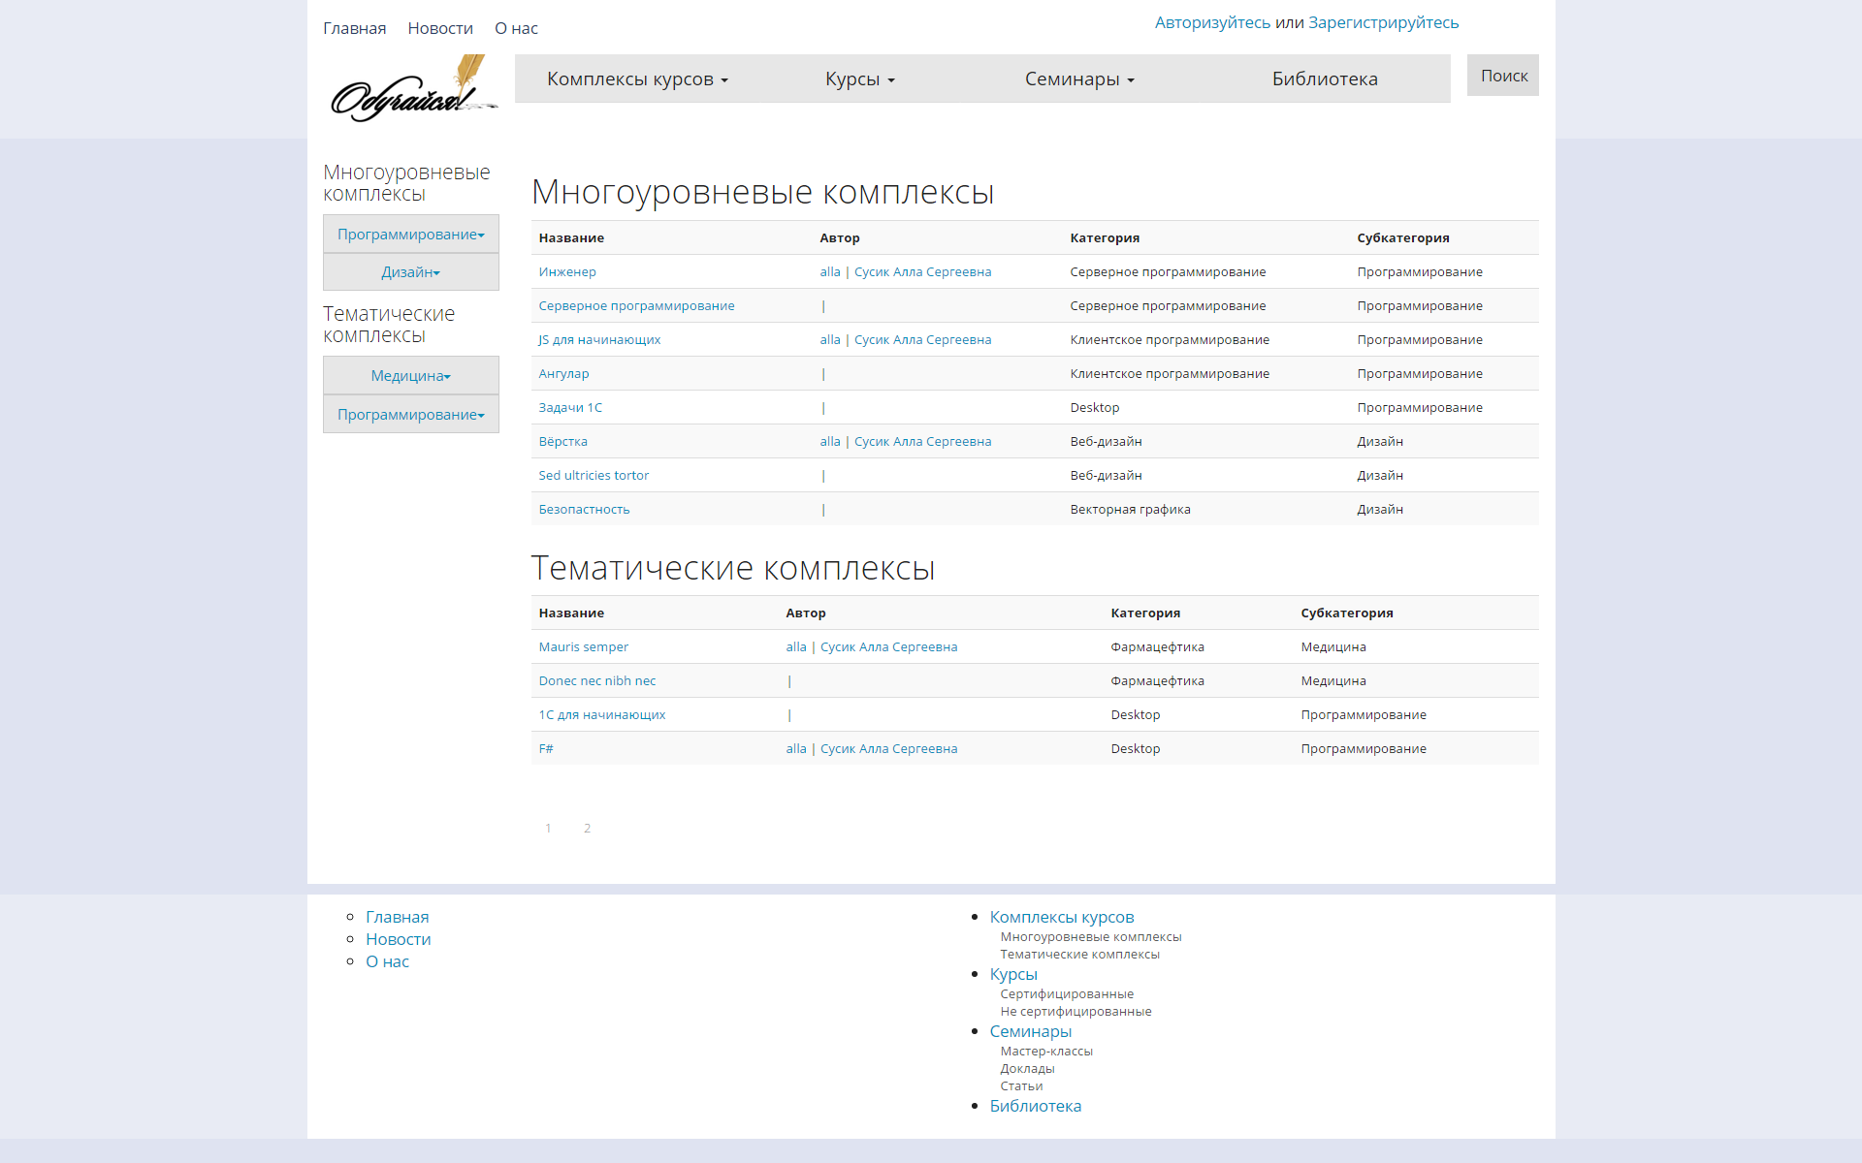рисунок 43 – страница каталога учебного материала

На данной странице, пользователь может увидеть весь учебный материал, который имеется в наличии на сайте. Вне зависимости, какой тип учебного материала выбрал пользователь, управляет отображением данных один контроллер – wisdomController и метод actionWisdomType. Так же данный контроллер, отвечает за отображение персональной страницы учебного материала (рисунок 44).

class wisdomController  
{  
 private $table = 'information';  
  
 public function actionWisdomType($view)  
 {  
 $wisdomData[] = $_GET['type'];  
 $wisdomData[] = $_GET['subtype'];  
 $wisdomData[] = $_GET['category'];  
 if ($_GET['category']) $this->table = 'category';  
 $wisdomData[] = $_GET['subcategory'];  
  
 $view->type = $_GET['type'];  
 $view->table = $this->table;  
 $view->page = (int)$_GET['page'];  
 $view->categoryList = categoryList::categorMenu($wisdomData, $view->page);  
 $view->wisdom = wisdom::getWisdomByType($wisdomData, categoryList::*$wisdomArray*, $view->page, $view->count_information);  
 $view->count_data = wisdom::*$count_data*;  
 $view->path = wisdom::*$path*;  
 echo $view->render('wisdom.php');  
 }  
  
 public function actionGetWisdomById($view)  
 {  
 $id = (int)$_GET['id'];  
 $view->id = $id;  
 $view->data = wisdom::getWisdom($id);  
 echo $view->render('wisdomId.php');  
 }  
}

Рисунок 43 – страница каталога учебного материала

Метод «actionWisdomType» ожидает 4 параметра:

1. Номер типа учебного материала. Данный параметр URL является обязательным.
2. Номер субтипа учебного материала (не обязательный)
3. Номер категории учебного материала (не обязательный)
4. Номер субкатегории учебного материала (не обязательный)
5. Номер страницы пагинации

Наличие одного из параметров требует наличие предыдущего.

Номер учебного материала сохраняется в свойство $table и передаётся в «представление». Далее вызывается метод модели «categoryList» – categorMenu. Данный метод возвращает меню категорий. Получая номер корневого элемента (тип образования), в результате работы циклов извлекаются из базы дочерние элементы (субтипы, категории, субкатегории).

Так же данный метод сохраняет полученные виды учебного материала, для дальнейшего использования в свойстве $wisdomArray, а полученную разметку HTML в свойстве $information_count (рисунок 44).

**class** categoryList  
{  
 **static public** *$information_count*=0;  
  
 **static public** *$wisdomArray* = [];  
  
 **static function** categorMenu($array,$page=1)  
 {  
 $open = '';  
  
 db_connect::*connect*();  
  
 $data = R::*load*('type', $array[0]);  
 $item = '';  
  
 **if** (!$array[1]) {  
 $item = $data->ownType;  
 } **else** {  
 $item = $data->withCondition('id = :id', ["id" => $array[1]])->ownType;  
 }  
  
 $out = "";  
  
 **foreach** ($item **as** $i) {  
  
 $i_count = 0;  
 **if** (!$array[2]) {  
 $j = $i->ownCategoryList;  
 } **else** {  
 $j = $i->withCondition('category.id = ? LIMIT 0,3', [$array[2]])->ownCategoryList;  
  
 }  
 **foreach** ($j **as** $v) {  
  
 $v_count = 0;  
 **foreach** ($v->ownCategory **as** $o) {  
 **if** (!$v_count && $o->name) {  
  
 $v_count = 1;  
  
 **if** ($v->id == $array[2]) $open = "open";  
 **if** (!$i_count) {  
 $i_count = 1;  
 $out .= "<h4>" . $i->name . "</h4>";  
 }  
 $out .= "<div class=\"dropdown $open\">  
 <button class=\"btn btn-default btn-block dropdown-toggle\" type=\"button\" id=\"dropdownMenu1\" data-toggle=\"tooltip\"  
 aria-haspopup=\"true\" aria-expanded=\"true\">  
 <a href='?ctrl=wisdom&action=WisdomType&type=".$data->id."&subtype=".$i->id."&category=" . $v->id . "&page=1'>" . $v->name . "<span class=\"caret\"></span></a></button>  
 <ul class=\"dropdown-menu\" aria-labelledby=\"dropdownMenu1\">";  
 }  
 **if** ($o->name) {  
 **self**::*$information_count* += $o->countOwn('information');  
 **self**::*$wisdomArray*[$i->name][$o->name]['type_id'] = $data->id;  
 **self**::*$wisdomArray*[$i->name][$o->name]['subtype_name'] = $i->name;  
 **self**::*$wisdomArray*[$i->name][$o->name]['category_name'] = $v->name;  
 **self**::*$wisdomArray*[$i->name][$o->name]['subcategory_id'] = $o->id;  
 $out .= "<li><a href='?ctrl=wisdom&action=WisdomType&type=".$data->id."&subtype=".$i->id."&category=" . $v->id . "&subcategory=".$o->id."&page=1'>" . $o->name . "</a></li>";  
  
 }  
 }  
 $out .= "</ul></div>";  
 }  
 }  
 **return** $out;  
 }  
}

Рисунок 44 – код класса categorMenu

Метод getWisdomByType, модели «wisdom» возвращает все учебные материалы, которые соответствуют принятым параметрам URL. Метод count_date подсчитывает количество учебного материала для пагинации. Свойство «path» хранит в себе URL, который передаётся в шаблон пагинации по образцу страницы новостей.

Метод «getWisdomByType» в качестве параметров принимает:

1. $array = массив из параметров учебных материалов.
2. $wisdomArray = массив, результат работы метода «categorMenu», модели «categoryList» состоящий из субтипов, категорий и субкатегорий учебного материала, который принадлежит к данному типу.
3. $page = текущая страница выборки учебного материала. Не обязательный параметр. По умолчанию равен 1.

**function** getWisdomByType($array, $wisdomArray, $page = 1)  
 {  
 **if** (!(int)$array[0]) {  
 **return false**;  
 }  
  
 $out = '';  
 db_connect::*connect*();  
  
 **if** (**empty**($wisdomArray)) {  
 $out .= "<h2>Ничего не найдено</h2>";  
 **return** $out;  
 }  
 **foreach** ($wisdomArray **as** $key => $value) {  
  
 $out .= "<h2>" . $key . "</h2><table class='table table-striped'>  
 <tr>  
 <th>Название</th>  
 <th>Автор</th>  
 <th>Категория</th>  
 <th>Субкатегория</th>  
 </tr>";  
 **foreach** ($value **as** $smallKey => $subValue) {  
 $category = R::*load*('category', $subValue['subcategory_id']);  
  
 **if** ($array[3] && $array[2]) {  
 $step = 10;  
 $page3 = ($page - 1) * $step;  
 $data = $category->withCondition('information.category_id = ? LIMIT ?,?', [$array[3], $page3, $step])->ownInformationList;  
 **self**::*$count_data* += $category->withCondition('information.category_id = ? LIMIT ?,?', [$array[3], $page3, $step])->countOwn('information');  
 **self**::*$path* = "?ctrl=wisdom&action=WisdomType&type=" . $array[0] . "&subtype=" . $array[1] . "&category=" . $array[2] . "&subcategory=" . $array[3];  
 } **else** {  
 $step = 10;  
 $step1 = 2;  
// echo $page;  
 $page2 = ($page - 1) * $step;  
 $page1 = ($page - 1) * $step1;  
 $data = $array[1] ? $category->with(' LIMIT ?,?', [$page2, $step])->ownInformationList : $category->with(' LIMIT ?,?', [$page1, $step1])->ownInformationList;  
  
 **self**::*$count_data* += $array[1] ? $category->with(' LIMIT ?,?', [$page2, $step])->countOwn('information') : $category->with(' LIMIT ?,?', [$page1, $step1])->countOwn('information');  
// echo " ".self::$count_data." ";  
 **self**::*$path* = $array[1] ? "?ctrl=wisdom&action=WisdomType&type=" . $array[0] . "&subtype=" . $array[1] : "?ctrl=wisdom&action=WisdomType&type=" . $array[0];  
 }  
  
 **foreach** ($data **as** $item) {  
 **if** (!$item && $array[2]) {  
 $out .= "<tr><td colspan='4'><h4 class='text-center'><b>Ничего не найдено</b></h4></td></tr>";  
 **continue**;  
 }  
  
 $autor = **self**::*getAuthorName*($item->id);  
  
 $out .= "<tr>  
 <td><a href='?ctrl=wisdom&action=GetWisdomById&id=" . $item->id . "'>" . $item->name . "</a></td>  
 <td><a href='?ctrl=cabinet&action=UserInfo&id=" . $autor['id'] . "'>" . $autor['login'] . "</a> |  
 <a href='?ctrl=cabinet&action=UserInfo&id=" . $autor['id'] . "'> " . $autor['surname'] .  
 " " . $autor['name'] . " " . $autor['andername'] . " </a></td>  
 <td>" . $smallKey . "</td>  
 <td>" . $subValue['category_name'] . "</td>  
  
 </tr>";  
 }  
 }  
 $out .= "</table>";  
 }  
  
 **if** ($array[3] && $array[2] && $_SESSION['user']->status == 'teacher' && $_SESSION['user']->block == 0) {  
 $out .= "<a role='button' href='?ctrl=teacher&action=WisdomData&type=".  
 $array[0]."&subtype=".$array[1]."&category=".$array[2]."&subcategory=".$array[3]."&page=1' class='btn btn-info btn-block'>Добавить учебный материал</a>";  
 }  
 **return** $out;  
 }

Рисунок 45 – метод getWisdomByType

2.5.6 Разработка персональной страницы учебного материала

Рисунок 46 – персональная страница учебного материала

Построением персональной страницы учебного материала занимается класс «wisdomController», метод actionGetWisdomById. Данный метод ожидает идентификационный номер учебного материала и вызывает метод модели «wisdom» - «getWisdom» (рисунок 47).

**public function** actionGetWisdomById($view)  
{  
 $id = (int)$_GET['id'];  
 $view->id = $id;  
 $view->data = wisdom::*getWisdom*($id);  
 **echo** $view->render('wisdomId.php');  
}

Рисунок 47 – код метода actionGetWisdomById

Метод «getWisdom» принимает в качестве параметра идентификационный номер учебного материала (рисунок 48). Получив данный учебный материал из базы данных, метод извлекает связанного с ним пользователя со статусом «teacher» при помощи метода «getAuthorName». В качестве параметра, метод принимает идентификационный номер учебного материала.

Так же метод определяет к какому типу относится учебный материал и есть в нём вложенные элементы (только для комплексных курсов). Если таковые имеются, в разметку добавляется список вложенных учебных материалов. Если данный тип относится к курсам, то извлекается список лекций.

Кроме этого, определяется, необходимо ли пройти для данного учебного материала дополнительные курсы или комплексы курсов. Если необходимо, их список будет добавлен на страницу.

**static public function** getWisdom($id)  
 {  
 $information = R::*load*('information', $id);  
 $typeData = **self**::*getType*($information);  
  
 $out = '';  
  
 $autor = **self**::*getAuthorName*($id);  
  
 **if** ($typeData[3]->id == 6) {  
  
 $out = R::*load*('lesson', $id)->text . "Автор:<a href='?ctrl=user&action=UserInfo&id=" . $autor['id'] . "'> " . $autor['surname'] .  
 " " . $autor['name'] . " " . $autor['andername'] . " </a></div>";  
 **return** $out;  
 }  
 **if** ($typeData[3]->id == 1) {  
 $count_modul = R::*count*("education", " education.information_id = ? and education.block = 1", [$id]);  
 } **elseif** ($typeData[3]->id == 5) {  
 $count_modul = R::*count*("lesson", "lesson.information_id = ? and lesson.block = 1", [$id]);  
 }  
  
 $out .= "<ol class=\"breadcrumb\">  
 <li><a href=\"?ctrl=wisdom&action=WisdomType&type=" . $typeData[3]->id . "&page=1\">" . $typeData[3]->name . "</a></li>  
 <li><a href=\"?ctrl=wisdom&action=WisdomType&type=" . $typeData[3]->id . "&subtype=" . $typeData[2]->id . "&page=1\">" . $typeData[2]->name . "</a></li>  
 <li><a href=\"?ctrl=wisdom&action=WisdomType&type=" . $typeData[3]->id . "&subtype=" . $typeData[2]->id . "&category=" . $typeData[1]->id . "&page=1\">" . $typeData[1]->name . "</a></li>  
 <li><a href=\"?ctrl=wisdom&action=WisdomType&type=" . $typeData[3]->id . "&subtype=" . $typeData[2]->id . "&category=" . $typeData[1]->id . "&subcategory=" . $typeData[0]->id . "&page=1\">" . $typeData[0]->name . "</a></li>  
  
 </ol>";  
  
 $out .= "<h2>" . $information->name . "</h2>";  
 $out .= "<div style='margin-bottom: 15px;'>" . $information->description . "</div>";  
  
 **if** ($count_modul === 0) {  
 $out .= "<h2 class='text-center'>Совсем скоро!</h2>";  
 **return** $out;  
 }  
  
 $out .= "<ul class=\"list-group\">  
 <li class=\"list-group-item active\">Дополнительная информация</li>  
 <li class=\"list-group-item \">Автор:  
 <a href='?ctrl=cabinet&action=UserInfo&id=" . $autor['id'] . "'>" . $autor['login'] . "</a> |  
 <a href='?ctrl=cabinet&action=UserInfo&id=" . $autor['id'] . "'> " . $autor['surname'] .  
 " " . $autor['name'] . " " . $autor['andername'] . " </a></li>  
 <li class=\"list-group-item\"> Кол-во модулей: " . $count_modul . "</li></ul>";  
  
// print_r($information);  
 **if** ($typeData[3]->id == 1) {  
 $education = $information->withCondition('education.information_id = ? and education.block = 1', [$id])->ownEducationList;  
 } **elseif** ($typeData[3]->id == 5) {  
 $education = $information->withCondition('lesson.information_id = ? and lesson.block = 1', [$id])->ownLessonList;  
 }  
 $out .= "<ul class=\"list-group\"><li class=\"list-group-item active\">Изучаемые модули</li>";  
  
 **foreach** ($education **as** $item) {  
 $out .= "<li class=\"list-group-item \"><h4 class=\"list-group-item-heading\">" . $item->name . "</h4>  
 <p class=\"list-group-item-text\">$item->description</p>  
 </li>";  
 }  
  
 $out .= "</ul>";  
  
 $requirements = $information->withCondition('block = 1')->ownRequirementsList;  
  
 $out .= "<ul class=\"list-group\"><li class=\"list-group-item active\">Требования</li>";  
 **if** (**empty**($requirements)) {  
 $out .= "<li class=\"list-group-item\"><strong>Без дополнительных требований</strong></li></ul>";  
 } **else** {  
  
 **foreach** ($requirements **as** $item) {  
 $information_requirements = R::*getRow*("SELECT information.id,information.name from information WHERE information.id = ?", [$item->requirements]);  
  
 $out .= "<li class=\"list-group-item\"><a href='?ctrl=wisdom&action=GetWisdomById&id="  
 . $information_requirements['id'] . "'>" . $information_requirements['name'] . "</a></li>";  
 }  
  
 $out .= "</ul>";  
 }  
  
 $out .= "</div><div class=\"col-sm-3\"></div>  
 <div class=\"col-sm-6\">  
 <a href=\"?ctrl=subscription&action=SubscriptionById&id=" . $id . "\"><button style='margin-top:15px;' class=\"btn btn-success btn-block\">Записаться!</button></a>  
 </div>  
 <div class=\"col-sm-3\"></div>";  
  
 **return** $out;  
 }

Рисунок 47 – код метода getWisdom

В случае если учебный материал не содержит ни одного вложенного элемента (лекции, курса) пользователь увидит только описание.

<http://lifehacker.ru/2014/09/04/microsoft-virtual-academy/>

Портал Coursera (https://www.coursera.org/).

Телемост с Дафной Коллер, прошедший в центре Digital October в рамках проекта Knowledge Stream (http://digitaloctober.ru/events/dafna_koller_potok_znaniy/video).  
Как продавать образование в интернете: интервью Елены Масоловой (Eduson) с Дафной Коллер (Coursera).

<http://ruseller.com/lessons.php?id=760>

Подробнее:<http://blogwork.ru/chto-takoe-yuzabiliti-sajta/>